贪吃蛇游戏软件分析与设计说明书

2024年5月

目录

1. 引言 1

1.1 目的 1

1.2 背景 1

1.3 参考资料 1

2. 总体描述 2

2.1 产品概述 2

2.2 产品功能 2

2.3 用户特征 3

3. 具体需求 4

3.1 功能需求 4

3.2 性能需求 4

3.3 运行环境 4

3.3 基本设计概念 5

3.4 结构流程图 6

3.5 代码结构 8

# 1. 引言

## 1.1 目的

本文档的主要目的是对贪吃蛇游戏软件进行详细的分析与设计，为开发团队提供一个清晰、全面的指导，以确保项目的顺利进行和高质量完成。通过本文档，我们希望达到以下目标：

1. 明确贪吃蛇游戏软件的需求和功能，为开发工作提供明确的方向。
2. 详细描述软件的体系结构、模块划分和接口定义，为开发过程中的实现提供参考。
3. 深入阐述关键算法和数据结构，为游戏的稳定性和性能优化提供支持。
4. 设计用户界面和交互流程，提升用户体验和游戏的可玩性。
5. 规划数据存储方案，确保游戏数据的可靠性和安全性。
6. 制定测试计划，验证游戏功能的正确性和完整性。
7. 安排项目计划和管理策略，确保项目按时按质完成。

通过本文档的编写，我们希望能够提高开发效率，减少沟通成本，为贪吃蛇游戏软件的开发和后续维护提供有力的支持。同时，本文档也可以作为与客户、项目经理和其他利益相关者沟通的桥梁，确保大家对项目的理解和期望保持一致。

## 1.2 背景

随着科技的发展和人们生活水平的提高，电子游戏已经成为了人们休闲娱乐的重要组成部分。在众多游戏中，贪吃蛇游戏作为一款经典的游戏，凭借其简单的规则和易上手的特性，受到了广大游戏爱好者的喜爱。为了满足现代玩家对游戏体验的需求，我们计划开发一款具有更多功能和更好用户体验的贪吃蛇游戏软件。

近年来，随着编程技术和游戏引擎的不断进步，贪吃蛇游戏的开发已经变得更加便捷和高效。同时，各种新型游戏设备和平台的出现，如智能手机、平板电脑等，也为贪吃蛇游戏的发展提供了更广阔的空间。在这样的背景下，我们决定利用现代编程技术和游戏开发工具，重新设计和实现贪吃蛇游戏，为玩家带来更好的游戏体验。

通过本项目的开发，我们希望能够为玩家带来一款经典与现代相结合的贪吃蛇游戏，让他们在游戏中感受到乐趣和挑战，并促进游戏文化的传承和发展。

## 1.3 参考资料

《C语言程序设计》

《软件工程导论》

# 2. 总体描述

## 2.1 产品概述

贪吃蛇游戏是一款经典的益智游戏，用户通过控制蛇的移动来获取食物，同时避免撞到墙壁或自身。贪吃蛇游戏软件是一款基于C语言开发的经典益智游戏。它提供了一个用户友好的界面和丰富的功能，旨在为玩家带来愉快的游戏体验。在游戏开始前，用户需要进行登录注册，以确保他们的游戏进度和个人信息得到保存。进入游戏后，玩家将使用方向键控制蛇的移动，通过吃食物来增加分数和蛇的长度。

为了增加游戏的趣味性和挑战性，我们引入了加速和减速功能。玩家可以通过按下F1键来加速蛇的移动速度，而按下F2键可以减速。这样的设计使得游戏更加刺激和具有策略性，玩家可以根据自己的喜好和游戏情况灵活调整速度。此外，游戏还提供了日志功能。当玩家按下F5键时，系统将显示用户日志，包括游戏得分、游戏时长等。这允许玩家查看自己的游戏记录和进步，增加游戏的参与感和成就感。为了方便玩家在游戏中进行操作，我们设置了多个功能键。按下ESC键可以退出游戏，而按下SPACE键可以暂停游戏。这样的设计让玩家在游戏过程中能够更加方便地进行控制和管理。

总之，贪吃蛇游戏软件是一款具有丰富功能和用户友好界面的游戏。它提供了一个刺激而有趣的游戏体验，通过控制蛇的移动、加速、减速和查看日志等功能，让玩家在游戏中尽情享受挑战和乐趣。

## 2.2 产品功能

贪吃蛇游戏软件具备以下核心功能，确保为用户提供一个有趣且富有挑战性的游戏体验：

1. 用户登录注册：

游戏提供用户登录功能，允许玩家输入用户名和密码以访问游戏。

新用户可以通过注册创建账号，确保个人信息和游戏进度的保存。

1. 游戏控制：

玩家可以使用键盘上的方向键来控制蛇的移动方向，包括上、下、左、右。

F1键用于加速蛇的移动速度，增加游戏的刺激感。

F2键用于减速蛇的移动速度，帮助玩家在关键时刻更加精确地控制蛇的移动。

1. 用户日志显示：

F5键可以触发用户日志的显示，其中包括玩家的游戏得分、游戏时长、最高分等记录。

日志功能帮助玩家追踪自己的游戏进步和挑战成就。

1. 游戏暂停与退出：

玩家可以通过按下SPACE键来暂停游戏，以便在需要时暂停游戏并进行其他操作。

ESC键用于安全退出游戏，确保游戏状态在下次启动时能够恢复。

1. 得分系统：

游戏根据玩家吃到的食物数量来计算得分，食物种类和得分规则可以根据难度级别进行调整。

得分系统增加游戏的竞争性和重玩价值。

1. 界面显示：

游戏界面清晰显示当前得分、速度等级、蛇的长度等信息，以便玩家随时掌握游戏状态。

界面设计简洁直观，确保玩家能够专注于游戏。

## 2.3 用户特征

目标用户为所有年龄段的电脑游戏爱好者。

# 3. 具体需求

## 3.1 功能需求

贪吃蛇游戏软件的核心功能需求包括以下几个方面：

1. 用户注册与登录：

用户应能够通过输入用户名和密码来注册新账号。

已注册用户应能够登录到游戏系统，以便保存游戏进度和分数。

系统应验证注册和登录信息，确保用户身份的真实性和安全性。

1. 游戏控制：

玩家应能够使用键盘上的方向键来控制蛇的移动方向。

F1键应实现加速功能，提高蛇的移动速度。

F2键应实现减速功能，降低蛇的移动速度。

ESC键应允许玩家随时退出游戏。

SPACE键应允许玩家暂停和恢复游戏。

1. 用户日志显示：

F5键应触发用户日志的显示，其中包括玩家的游戏得分、游戏时长等。

用户日志应清晰展示，便于玩家查看和追踪自己的游戏表现。

1. 得分系统：

游戏应有一个得分系统，根据玩家在游戏中获得的食物数量来计算得分。

得分系统应能够记录玩家的最高得分，并提供排行榜功能。

1. 用户界面：

游戏应有一个直观的用户界面，显示游戏区域、当前得分、速度等级等信息。

用户界面应设计得简洁且易于导航，以便玩家能够专注于游戏。

1. 数据存储与恢复：

游戏应能够存储和恢复玩家的游戏进度和设置。

存储的数据应包括用户账号信息、游戏得分和配置选项等。

## 3.2 性能需求

游戏运行流畅，无卡顿

响应时间小于0.5秒

## 3.3 运行环境

开发环境：Windows

编程语言：C语言

## 3.3 基本设计概念

贪吃蛇游戏的程序设计关键在于蛇的图形表示和移动逻辑。游戏使用小矩形来表示蛇的每一节身体，随着蛇长度的增加，在蛇尾处添加一个新的矩形块。

蛇的移动遵循一个基本规则：蛇不能向相反的方向移动。如果玩家不按任何键，蛇会自动向前移动，但保持当前方向。当玩家按下某个方向键时，蛇头会朝那个方向移动，并且蛇的身体会紧随其后，每次移动一节身体。因此，当玩家按下方向键时，首先确定蛇头的新位置，然后从蛇头开始绘制整个蛇，蛇的长度由保存蛇每个节点信息的链表决定。

食物在游戏开始时随机生成，并且填充到游戏区域中的方格中。当蛇吃到食物时，游戏不再重画当前食物，而是生成一组新的随机数来确定新食物的位置并绘制它。

游戏结束的条件是蛇头的位置与边界坐标或蛇自身身体的某个节点的坐标重合。一旦这种情况发生，游戏就会结束，并且显示游戏结束信息。

## 3.4 结构流程图

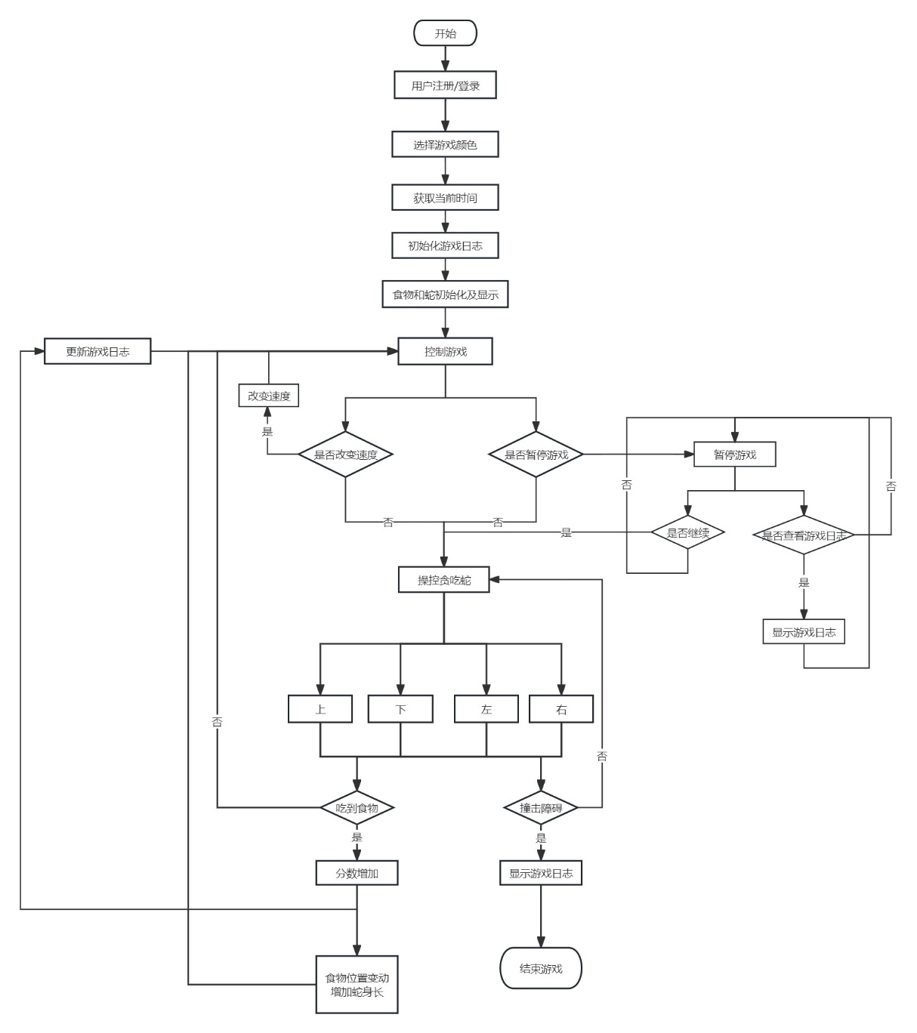

图1 业务流程图

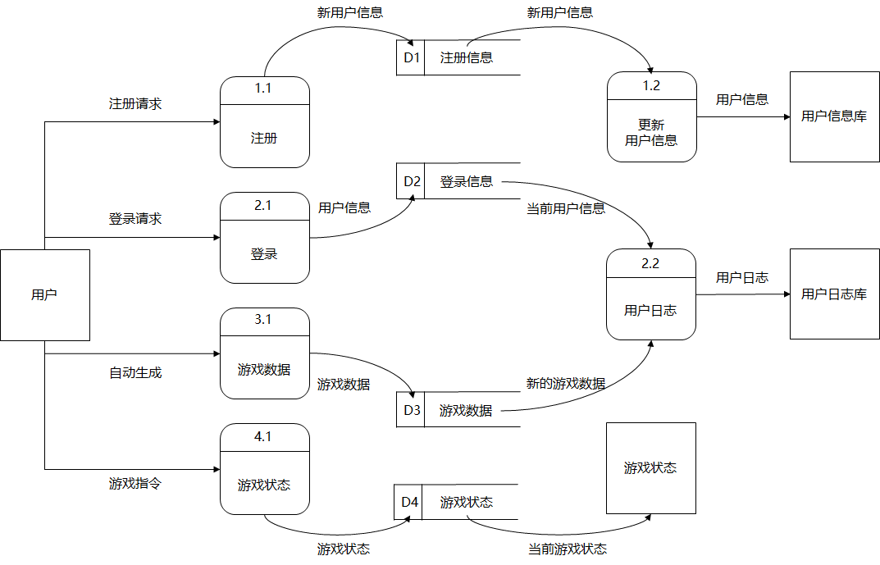

图2 数据流图

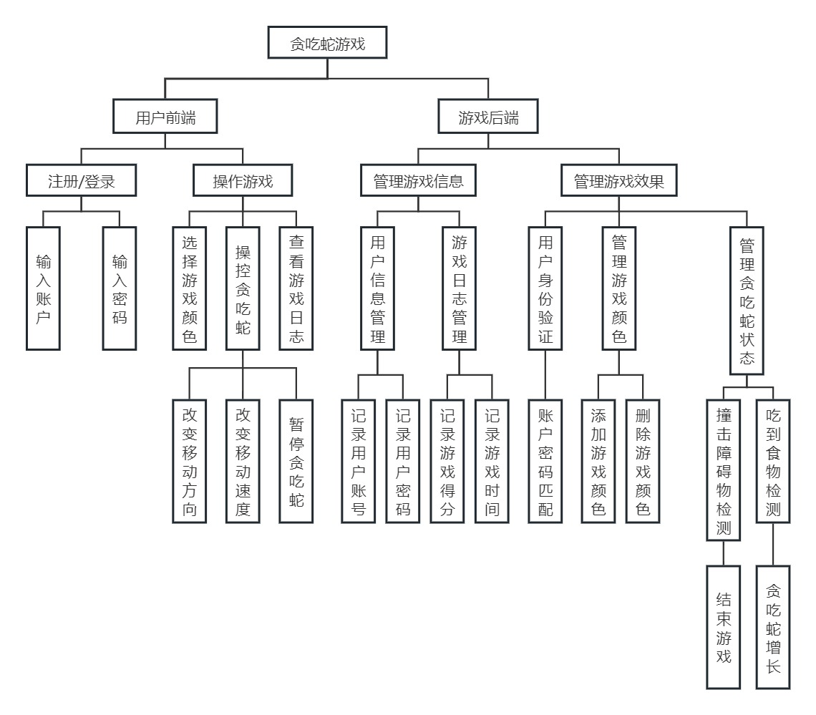

图3 层次方框图

## 3.5 代码结构

1. 用户注册和登录

registerUser()：允许用户输入用户名和密码进行注册，并将信息写入文件。

loginUser()：允许用户输入用户名和密码进行登录，并从文件中读取用户信息进行验证。

1. 游戏控制循环

gamecircle()：控制游戏的主循环，处理用户的输入，控制蛇的移动，并处理游戏结束条件。

1. 暂停功能

pause()：允许用户在游戏过程中暂停游戏，并可以选择继续游戏或查看日志。

1. 显示日志

displayGameLogs()：显示所有日志记录，并允许用户查看和暂停。

1. 游戏开始和结束

gamestart(const char *username)：设置游戏环境，初始化蛇和食物，并开始游戏。

endgame()：处理游戏结束的情况，显示结束信息，记录日志，并退出游戏。

1. 其他辅助函数

Pos(int x, int y)：设置光标位置。

creatMap()：创建游戏地图。

initsnake()：初始化蛇的身体。

createfood()：创建食物。

snakemove()：控制蛇的移动。

biteself()：判断蛇是否咬到自己。

cantcrosswall()：确保蛇不会穿墙